https://vm-gitlab01.tcsbank.ru/das/foreman-proxy-docker
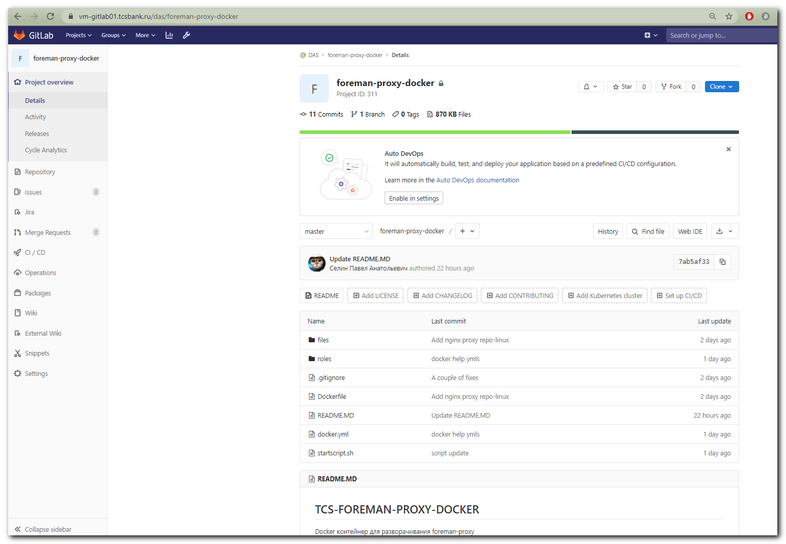

#
# Как Курбанов Константин описал это.
#
В тех vlan’ах, из которых сетевики не могут сделать доступ до нормального foreman Костя Курбанов совсестно с Пашей Селиным сделали докер-образ proxy для foreman.

Ставится докер. Видимо лучше на какой-то из своих хостов (на рабочей станции или чего-то такого удобного потому, что там всякие подписи puppet и т.п. есть).
Через докер-файл собирается образ.
И потом этот образ копируется на какой-нибудь подходящий сервер в vlan’е, откуда нельзя получить достуступ до нормального foreman (чтобы установить с него серверы).

